Завдання основного етапу відбіркового туру
Всеукраїнського Інтернет – турніру із природничих дисциплін
“Відкрита природнича демонстрація”
(28 листопада 2014 р.)
Блок «Географія»

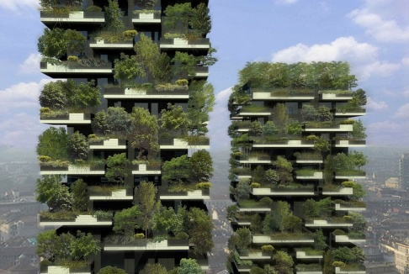
- "Вертикальний ліс"
Адріано Челентано, італійський співак, 30 років тому написав пісню "Дерево на 30 поверхів", яка надихнула на розроблення інноваційного проекту будівництва двох багатоповерхових будівель з живими рослинами на фасаді Bosco Verticale. До кінця 2013-го усі роботи були закінчені. Але для чого це усе було споруджено і в якому місті? (5 балів)
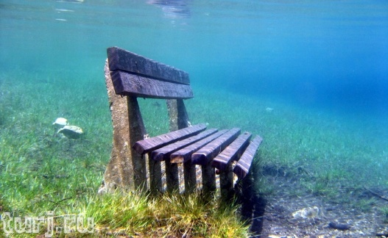
- "Парк"
З серпня по квітень це – зелений парк зі стежками, лавками, зеленими галявинами та мостами через струмки А потім цей парк занурюється під воду. На місці парку утворюється прекрасне озеро, яке приваблює дайверів з усього світу. Що це за озеро, де воно знаходиться і чому утворюється? (5 балів)
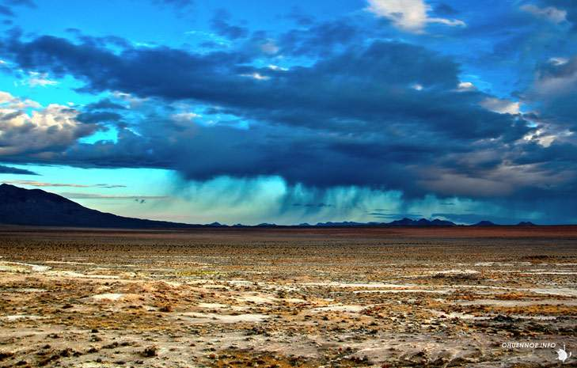
- "Дощ"
На Землі є місця, де людина стоячи під дощем, залишається абсолютно сухою. І це не дивно, тому що дощ теж сухий. Видно, як іде дощ, але відчути його неможливо. Де спостерігається таке диво природи і чому виникає? (5 балів)

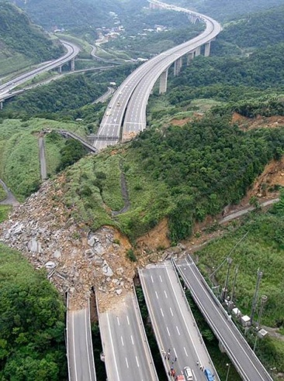
- "Дракон"
Під час землетрусів, особливо в горах, підземна стихія приходить в такий стан, що китайці говорять: «Прокидається дракон». Сильні землетруси неминуче супроводжуються виходом кам'яних «драконів» назовні. Про які природні процеси йде мова? Чому вони виникають? (5 балів)

